Projekt OPVK 1.1. - Začínáme s praxí již ve škole

Akce oboru mechanizace a služby za období leden – únor 2013

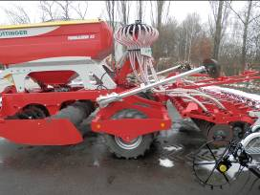
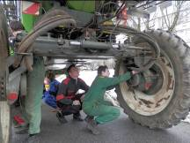
V rámci projektu OPVK „Začínáme s praxí již ve škole“ byly v období ledna a února roku 2013 zapůjčeny stroje pro chemickou ochranu a hnojení rostlin. Stroje byly využity při výuce odborných předmětů, ale hlavně k podrobnému seznámení studentů s danou problematikou nad rámec běžné výuky.

Dne 21. února 2013 proběhl v odpoledních hodinách odborný seminář k problematice předseťové přípravy půdy a setí.
Při semináři byl využit secí stroj pro setí do hrubé brázdy firmy Pöttinger. Tento secí stroj byl jedním ze sady zapůjčených strojů v listopadu a prosinci. Seminář byl velmi kladně hodnocen studenty především ze třídy MD4. Studenti měli možnost si své teoretické poznatky ověřit na praktických příkladech, které mohou uplatnit v budoucím zaměstnání.

